Projet de bases de données

420-4GW-BB

**Analyse préliminaire**

**Présentation du projet**

Travail présenté à

Mathieu Brodeur

Par

Rosselle Agtang

Denis Jucan

Daniel Dabula

Boris Polvich

Collège de Bois-de-Boulogne

12 janvier 2023

Table des matières

Sommaire à l’exécutif 2

Historique du document 3

Glossaire 4

Description du projet 4

Description 4

Détail des besoins 4

Portée 4

Exigences 5

Exigences fonctionnelles 5

Modèle de la base de données 6

Clé de lecture 7

Exemples d’interfaces 8

# Sommaire à l’exécutif

Ce document présente un projet …. Ce système viserait à remplacer … et sera déployé sur une plateforme web.

Ce document donne une description du projet, indique son étendue et tente d’expliquer les avantages principaux à …

Il présente également un modèle de la base de données sous-jacente au système à l’aide d’un diagramme d’entités-relations standard.

Quelques exemples d’interfaces se retrouveront également à la suite du modèle relationnel. Ces images ont pour but de montrer les possibilités du système proposé, ainsi que de montrer le potentiel de convivialité et de souplesse d’une interface web.

Enfin, le reste du document est constitué de diverses annexes qui ont pour but de documenter la provenance des informations présentes dans les autres sections, ainsi que de compléter ou détailler certaines informations abordées dans les sections principales.

Nous espérons que vous verrez la force et le potentiel derrière le projet que nous vous proposons.

*Note : ce document emploie la graphie rectifiée.*

# Historique du document

Voici un historique des modifications apportées à ce document entre ses différentes versions.

|  |  |  |
| --- | --- | --- |
| Version | Date | Changements |
| 1 | 2017-09-04 | Version initiale. |
| 2 | 2016-09-11 | Ajout de … |
|  |  |  |
|  |  |  |
|  |  |  |

Tableau : historique du document.

# Glossaire

# Description du projet[1]

## Description

Notre site web permet aux clients d’acheter des produits pour qu’ils fassent de l'entraînement physique chez eux. Il existe de nombreuses variations de ces produits en fonction du poids qu’ils peuvent porter ou les muscles qu’ils veulent entraîner. Nous servons aussi nos propres membres pour notre salle de sport. L'objectif est de permettre aux personnes qui n'ont pas les moyens d'acheter les produits sur notre site de s'entraîner dans notre salle de sport publique.

## Détail des besoins

La sante

## Portée

L'énoncé de portée délimite clairement ce qui est dans la portée (le travail requis). Tout le reste est hors champ ou hors étendue. Ce qui est hors étendu est tout ce qui n'entre pas dans le cadre des fonctionnalités et des spécifications requises qui sont consignées dans l'énoncé de portée.[2]

Qu'est-ce que la gestion de la portée du projet ?

Selon le PMBOK, « La gestion de la portée du projet consiste principalement à définir et à contrôler ce qui est et n'est pas inclus dans le projet ».

# Exigences

Le terme « exigence » est quant à lui utilisé de manière plus restrictive, et uniquement pour représenter une condition ou une capacité que doit posséder un produit.[3]

## Exigences fonctionnelles

« Une exigence fonctionnelle est une exigence définissant une fonction du système à développer. Ce que le système doit faire. »

# Modèle de la base de données

Voici un modèle de la base de données, réalisé à l’aide de la notation standard d’Oracle.

Ce modèle tente de couvrir les concepts essentiels du projet XXX, d’en couvrir les grandes lignes. Ces différents concepts sont, pour nous, également la façon dont nous stockerons les données du programme, à l’aide d’une base de données.

Normalement, tout concept important pour le déroulement du projet devrait se retrouver ici, ce qui vous permet d’avoir une vision d’ensemble en un coup d’œil rapide sur notre compréhension des différents aspects nécessaires au projet.

Nous avons ici séparé, à l’aide de couleurs, notre diagramme pour isoler les deux concepts importants qui ressortent dans le projet soit: les horaires d’un côté, et les employés de l’autre.

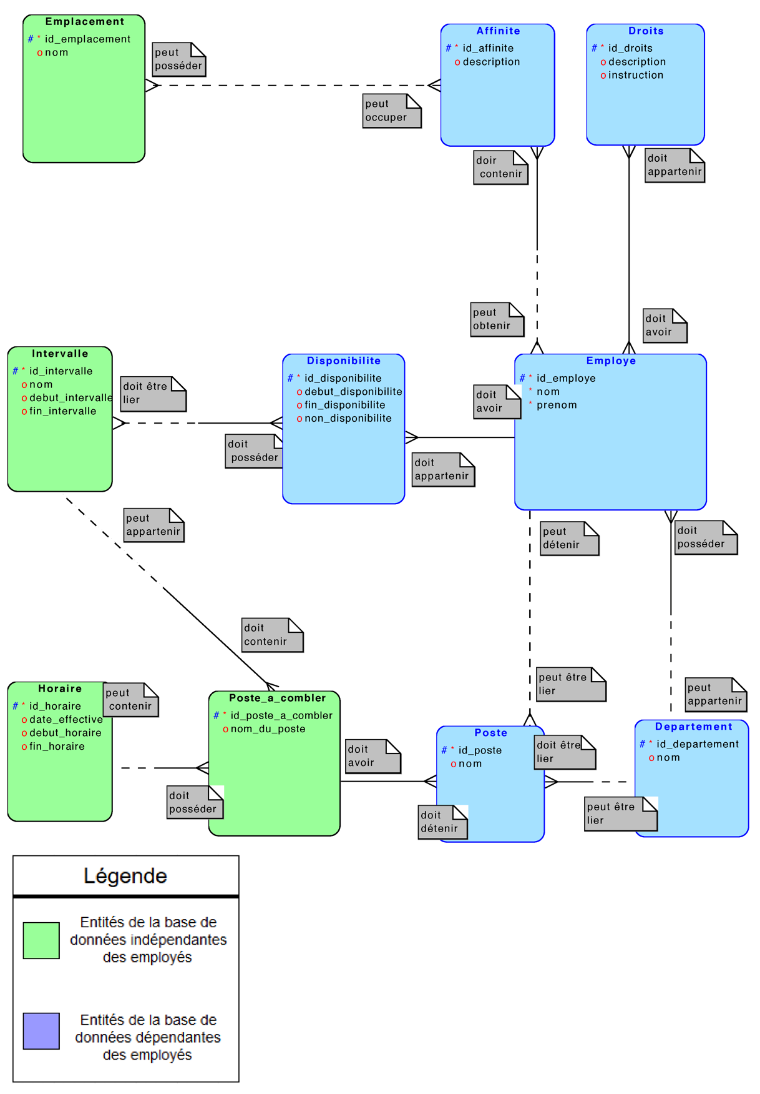

Figure : diagramme d'entités-relations

## Clé de lecture

Un droit doit appartenir à un ou plusieurs employés.

Un employé doit avoir un ou plusieurs droits.

# Exemples d’interfaces

Voici quelques exemples de ce à quoi pourrait ressembler l’interface d’utilisation du nouveau module.

*À noter que ces images ne sont que des exemples et ne reflètent aucunement la version finale du produit.*

Figure : écran de connexion

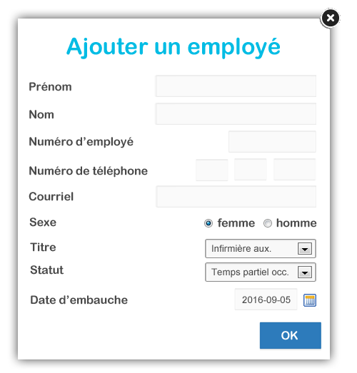

Figure : écran d'ajout d'employés

1. https://adonis.lalib.fr/E9782370541062.pdf
2. https://www.wrike.com/fr/project-management-guide/faq/quest-ce-que-la-portee-en-gestion-de-projet/
3. https://bestofbusinessanalyst.fr/besoin-vs-exigence-ne-confondez-plus/